# 关于怎么对线路图进行判断，并且根据条件对其进行不同的标签

要求：

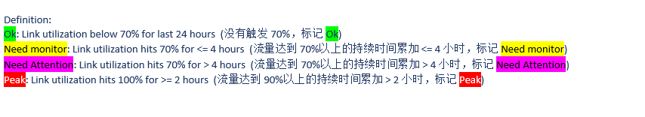

Figure :

想法根据上面的要求，那么我们就是用到zabbix的触发器，触发器触发这些条件开始计算时间，然后判断一天的触发器的总的时间来判断是否到达条件，但是这样的话，过于复杂，因此我们用到zabbix的服务机制，这样可以大大的减少我们的工作量，例如如下：

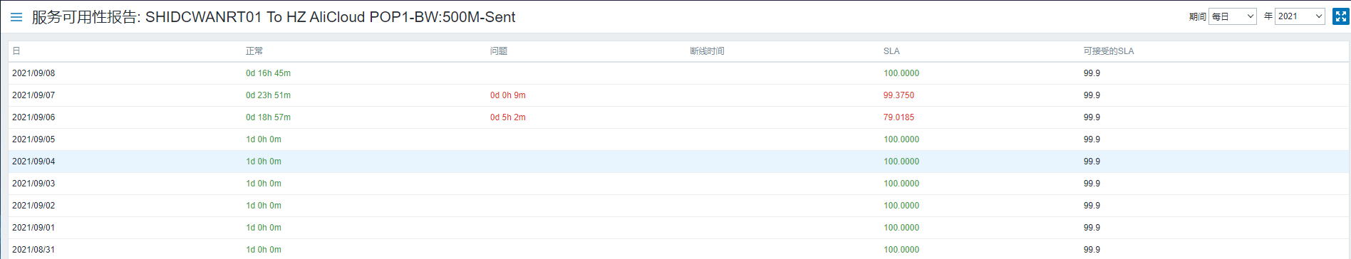

Figure :

利用zabbix的可用性报告，来判断该触发器正常的时间，有问题的时间，从而得知该线路是否有异常

## 具体操作如下

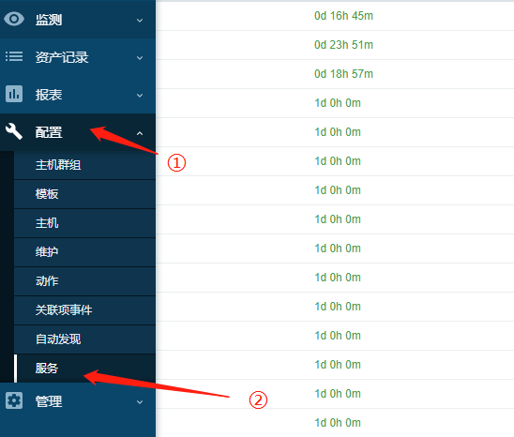

Figure :

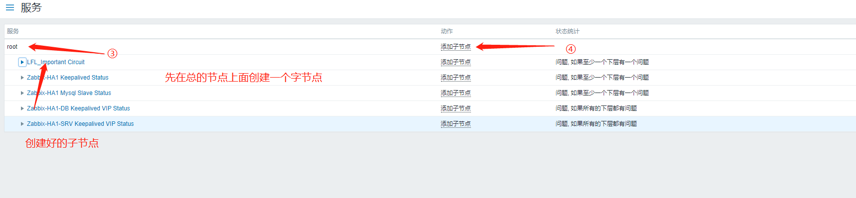

Figure :

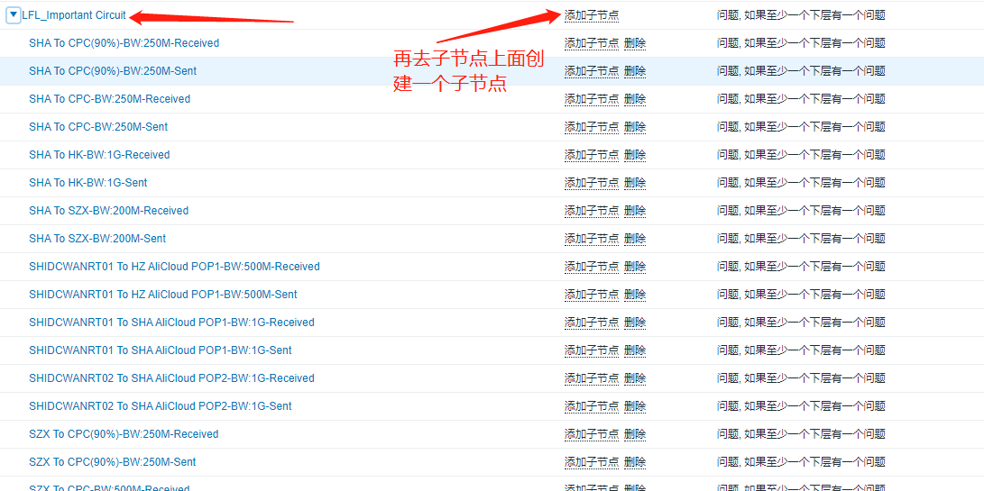

Figure :

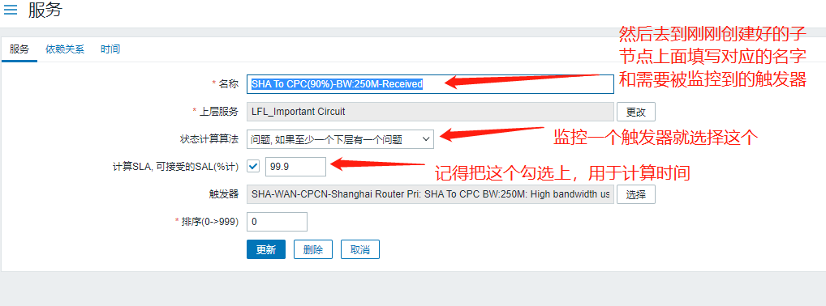

Figure :

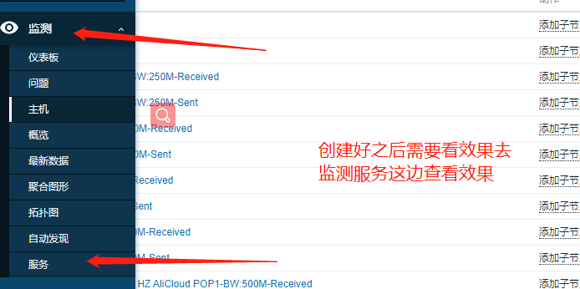

Figure :

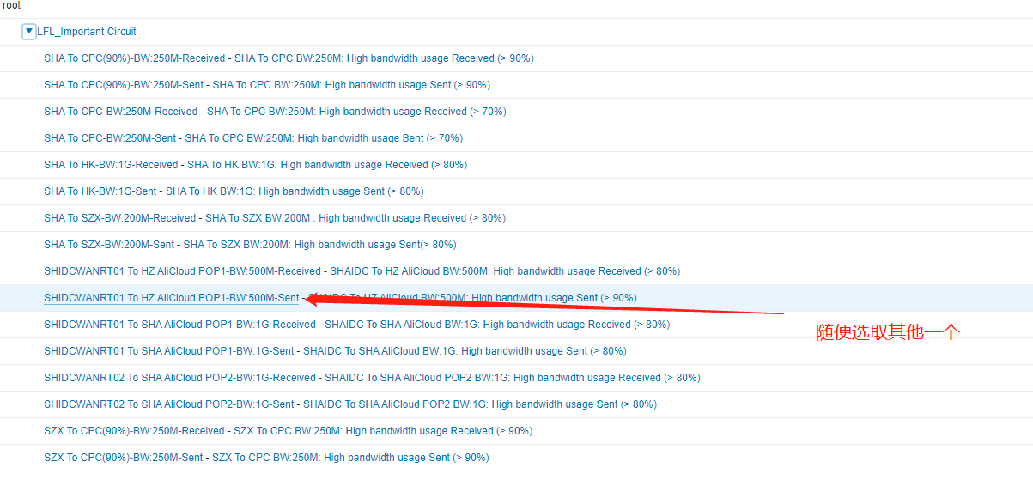

Figure :

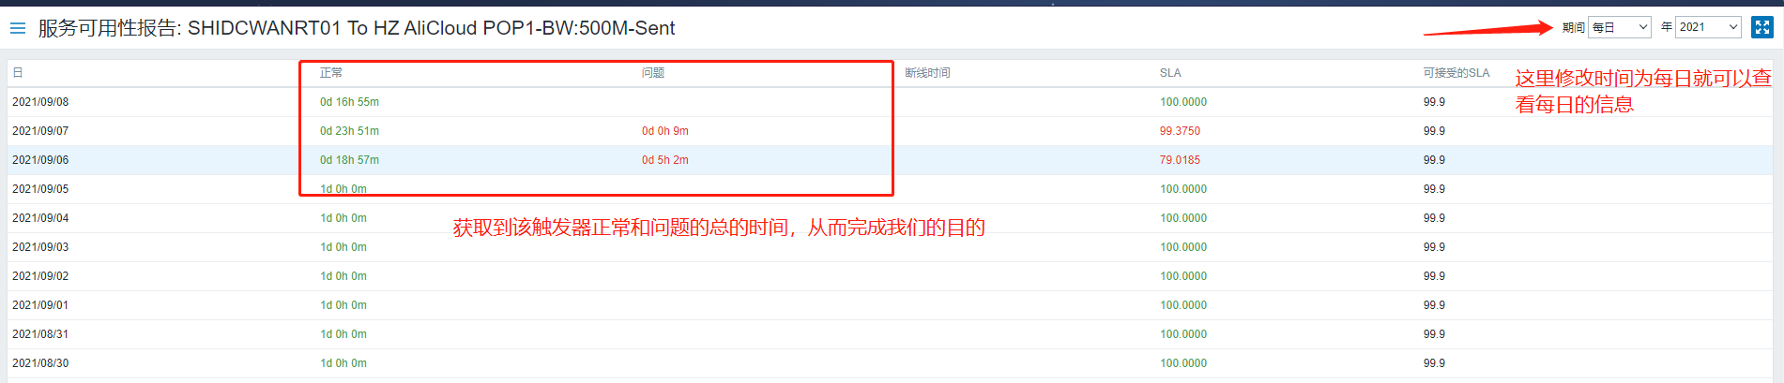

Figure :

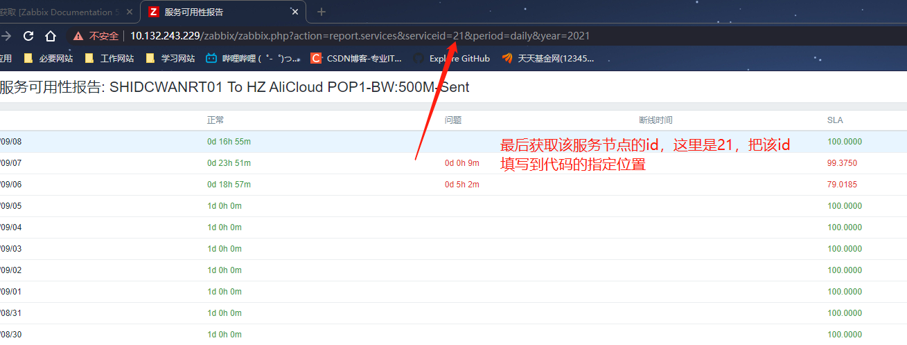

Figure :

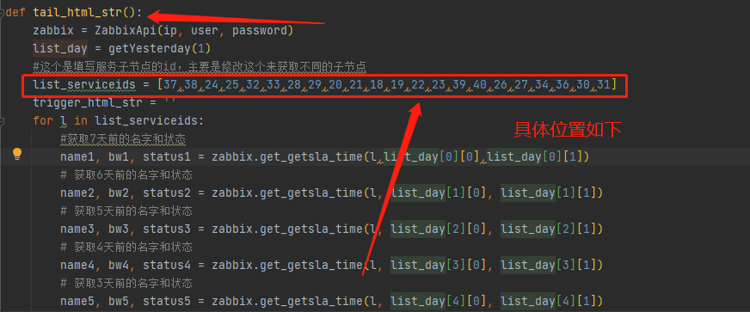

Figure :

然后再运行代码，最后得到的效果如下

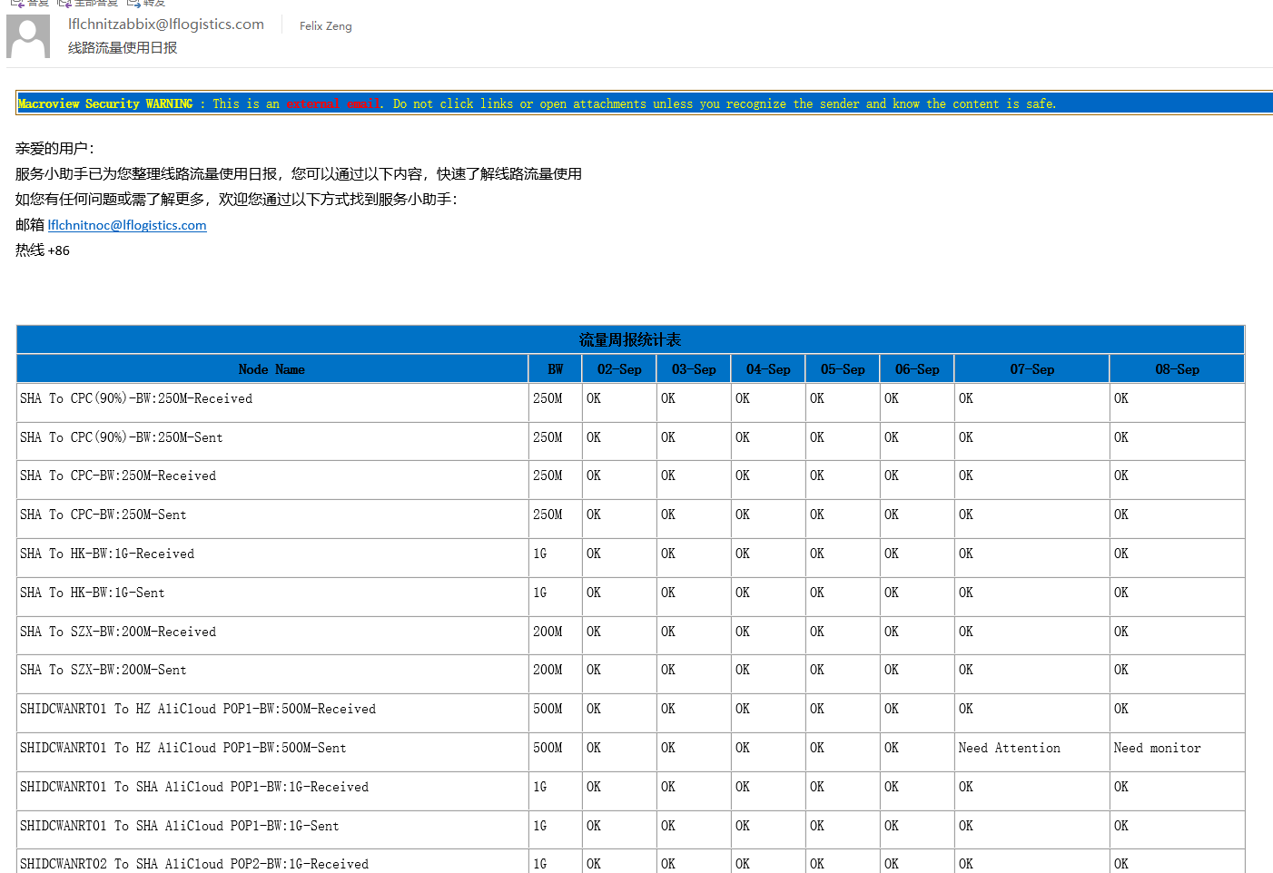

Figure :